ANNEXE 13 : Diagrammes de force

Nom : ___________________________ Date : ______________________

Analyse les diagrammes suivants et prédis le résultat en faisant un petit diagramme et en rédigeant une courte explication.

- Le diagramme ci-dessous montre les forces qui entrent en jeu lors d’un match de tire à la corde. Quelle est l’équipe gagnante?  équipe A  équipe B | 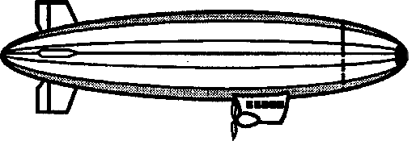  - Le diagramme ci-dessous montre les forces agissant sur un dirigeable. Indique le nom des forces sur le diagramme. Est-ce que le dirigeable monte ou descend?
- Le diagramme ci-dessous montre les forces agissant sur un colibri. Indique le nom des forces et décris leur effet.  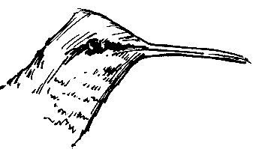 | - Le diagramme ci-dessous montre les forces agissant sur un planeur. Indique le nom des forces et décris le mouvement.  